Pedagog poleca...

Książki dla rodziców dzieci w każdym wieku

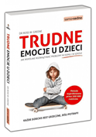Poradnik napisany jest bardzo przystępnym językiem, zawiera opisy konkretnych sytuacji i problemów w rodzinach, przykłady dialogów z dziećmi w różnym wieku. Formularz analizy trudności i rozwiązywania problemów to narzędzie, z pomocą którego można przewidywać wybuchy agresji i skutecznie im przeciwdziałać.
Autor opracował metodę rozwiązywania problemów z dziećmi poprzez współdziałanie. Zakłada ona pełne szacunku i empatii podejście do dziecka, zrozumienie przyczyn jego niepożądanych i trudnych dla otoczenia zachowań oraz aktywną współpracę przy rozwiązywaniu problemów.

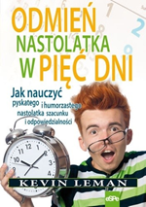To napisany z humorem poradnik dla każdego rodzica, który potrzebuje pomocy w wychowaniu nastolatka. W książce znajdziesz m.in. porady i rozwiązania na 75 najważniejszych pytań, jakie rodzice najczęściej zadają psychologom.

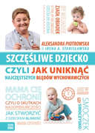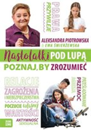Nie da się stworzyć skutecznej instrukcji obsługi dziecka, ale zawsze warto się doskonalić w roli rodzica! Aleksandra Piotrowska znany i ceniony psycholog od lat pomaga rodzicom, opiekunom zrozumieć zmieniające się z wiekiem potrzeby naszych dzieci .

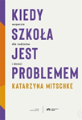Książka dla rodziców, których dzieci niezbyt dobrze czują się w szkole – nie mają chęci do nauki, odrabiania prac domowych, dostają niskie oceny czy skarżą się na trudności w relacjach z kolegami lub nauczycielami.

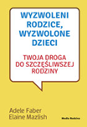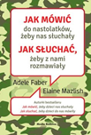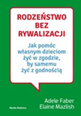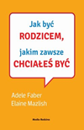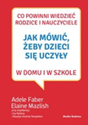
Seria książek autorstwa Adele Faber i Elaine Mazlish - wszystkie tytuły zaczynają się słowami – Jak mówić…
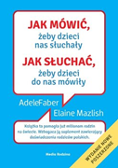Proponuję zacząć od pozycji - Jak mówić żeby dzieci nas słuchały, jak słuchać żeby dzieci do nas mówiły.
Adele Faber jest amerykańską specjalistką w zakresie pedagogiki i psychologii dziecięcej, autorką bestsellerowych poradników poświęconych wychowaniu dzieci, napisanych wspólnie z Elaine Mazlish. Pierwsza książka autorek ukazała się w 1974 roku - poradnik Wyzwoleni rodzice, wyzwolone dzieci stał się międzynarodowym hitem.
Najbardziej kultową pozycją autorek jest napisana w 1980 roku, książka pod tytułem Jak słuchać, żeby dzieci do nas mówiły - książka szybko zyskała status międzynarodowego bestsellera i po dziś dzień jest jedną z najczęściej rekomendowanych każdemu rodzicowi pozycji poradnikowych.
Polecam Joanna Modras-Nowacka – pedagog szkolny

